Тема 25-26. Фізіологія травлення.

- Загальна характеристика процесу травлення.
- Принципи регуляції травлення.
- Травлення в ротовій порожнині.
- Травлення в шлунку.
- Травні процеси в тонкому кишечнику.
- Травлення в товстому кишечнику
- Механізми всмоктування поживних речовин.
- Сучасні методи дослідження травних процесів.

1.
Травлення – складний фізіологічний процес, в ході якого їжа, що надійшла в травний канал, зазнає механічної та хімічної обробки, а поживні речовини, після деполімеризації, всмоктуються в кров і лімфу. В процесі травлення органічні сполуки розщеплюються до мономерів: вуглеводи – до моносахаридів, білки – до амінокислот, нуклеїнові кислоти – до нуклеотидів. У такому вигляді ці речовини стають водорозчинними і здатні адсорбуватись на глікокаліксі тонкого кишечнику. Окремою групою виступають жири – вони не здатні повністю гідролізуватись у кишечнику (тільки до ди- та тригліцеридів).

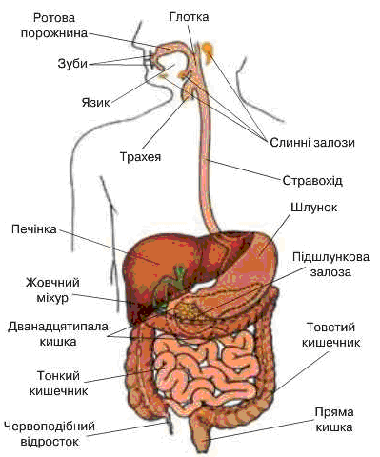
Рис. 1 – Будова травної системи людини.

В ході еволюції відбувалась певна динаміка форм травних процесів:
- Внутрішньоклітинне травлення полягає у ферментативному гідролізі поживних речовин лізосомальними ферментами після їх захоплення шляхом піно- або фагоцитозу. Даний тип характерний, переважно, для примітивних організмів, а у вищих – має обмежене значення;
- дистантне травлення забезпечує початковий гідроліз полімерів за межами клітини в порожнині кишечнику. Розвинене у високоорганізованих організмів;
- пристінкове травлення займає проміжне положення і забезпечує остаточний гідроліз олігомерів ферментами, фіксованими на мембрані ентероцитів.
Функції травної системи: моторна, секреторна, інкреторна, екскреторна та всмоктувальна.

2.
Регуляція роботи органів травної системи є складним процесом, який включає нервові та гуморальні механізми. Нервова регуляція містить місцеву та центральну ланку.
Місцеві механізми реалізуються за рахунок власної нервової системи шлунково-кишкового тракту, яка функціонує відносно незалежно від ЦНС. Даний механізм утворений двома відділами: міжм’язові (ауербахові) сплетіння відіграють провідну роль в регуляції моторної функції відділів ШКТ; підслизові (мейснерові) сплетіння забезпечують регуляцію секреторної функції ентероцитів.
Центральна ланка нервової регуляції забезпечується травним центром, розташованим в гіпоталамусі, відділами вегетативної НС.
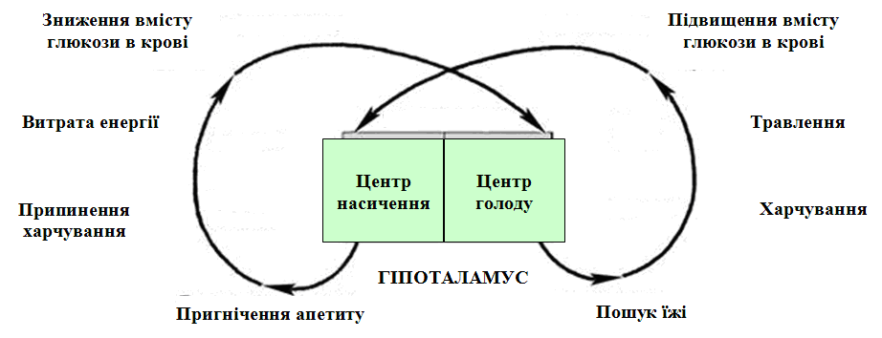
Рис. 2 – Гіпоталамічний рівень організації травного центру.

Блукаючий нерв виділяє ацетилхолін, який викликає стимулюючі ефекти травної функції, а симпатичні нерви, виділяючи норадреналін, викликають гальмівні ефекти. Травний центр знаходиться під контролем кори великих півкуль, що забезпечує можливість реалізації умовних рефлексів. Нервові механізми регуляції переважать в контролі функції початкових та кінцевих відділів ШКТ, а контроль роботи середніх ланок травного каналу, здійснюється переважно за рахунок гуморальних механізмів. Таким чином, існує градієнт розподілу нервових та гуморальних механізмів.
Ендокринна система ШКТ утворена клітинами, які дифузно розташовані в слизовій тонкого кишечнику, шлунку та в паренхімі підшлункової залози, яка виділяє гастроінтестинальні гормони.
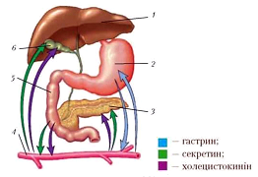
1 – печінка; 2 – шлунок; 3 – підшлункова залоза; 4 – кровоносні судини; 5 – дванадцятипала кишка; 6 – жовчний міхур
Рис. 3 – Регуляція виділення травних соків гормонами травного тракту: гастрином, секретином та холецистокініном.
Таблиця 1 – Регуляція їх виділення обумовлена механічними, хімічними впливами, а також змінами концентрації інших гормонів ШКТ.
Гормон | Місце вироблення | Стимули для секреції | Орган-мішень | Ефект
Гастрин | Шлунок | Механічне подразнення | Шлунок | Посилення HCl
Ентерогастрон | Шлунок | Жирні кислоти | Шлунок | Пригнічення HCl, гальмування перистальтики
Панкреозимін | 12-пала кишка | Механічне подразнення | Підшлункова залоза | Посилення секреції ферментів
Холецистокінін | 12-пала кишка | Жирні кислоти | Жовчний міхур | Скорочення жовчного міхура
Секретин | 12-пала кишка | Жирні кислоти | Підшлункова залоза | Посилення лужності панкреатичного соку
Вазоактивний інтестинальний пептид | Тонкий кишечник | Механічне подразнення | Кровоносні судини ШКТ | Посилення кровопостачання
Панкреатичний поліпептид | Підшлункова залоза | Білки | Шлунок, жовчний міхур | Посилює шлункову секрецію, пригнічує жовчний міхур

Гастроінтестинальні гормони забезпечують відповідність між кровопостачанням травного тракту та інтенсивністю травних процесів, координацію роботи різних відділів ШКТ.

3.
Травлення в ротовій порожнин забезпечує первинну механічну та хімічну обробку їжі. Механічна обробка полягає в здрібнюванні їжі, змочуванні її слиною та формуванні хімусу. Хімічна обробка відбувається за рахунок ферментів. У порожнину рота впадають протоки трьох пар великих слинних залоз: привушної (серозна), підщелепної (серозно-слизова), під'язичних (слизова) та безлічі дрібних залоз.
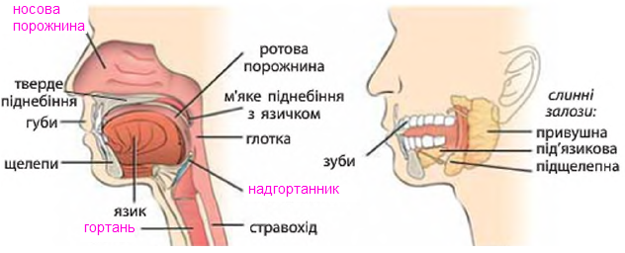

Рис. 3 – Органи ротової порожнини.

Слина в ротовій порожнині є змішаною (рН 5,8-7,8). У дорослої людини за добу утвориться 0,5-2 л слини. Вона складається з 99% води й 1% сухого залишку. Серед неорганічних речовин переважають включають аніони хлоридів, бікарбонатів, сульфатів та фосфатів. Органічні речовини слини представлені в основному білками. Білкова слизова речовина муцин склеює окремі частки пищи і формує хімус. Основними ферментами слини є амілаза та мальтаза. Амілаза розщеплює полісахариди до мальтози (дисахариду). Мальтаза розщеплює мальтозу до глюкози. Крім того, у слині втримується білкова речовина лізоцим (мурамідаза).
Їжа перебуває в порожнині рота всього близько 15 секунд, тому тут не відбувається повного розщеплення крохмалю. Але травлення в ротовій порожнині має дуже велике значення, тому що є пусковим механізмом для функціонування шлунково-кишкового тракту й подальшого розщеплення їжі.
При надходженні їжі в ротову порожнину відбувається подразнення рецепторів слизової, які стимулюють центр слиновиділення довгастого мозку. Ацетилхолін стимулює відділення великої кількості рідкої слини, що містить багато солей та мало органічних речовин. Норадреналін, що виділяється при подразненні симпатичних волокон, викликає відділення невеликої кількості густої слини. Слиновиділення здійснюється не тільки за допомогою безумовних, але й умовних рефлексів. Вид і запах їжі, звуки, пов'язані з готуванням їжі, а також інші подразники, якщо вони раніше збігалися із прийомом їжі, викликають умовно-рефлекторне слиновиділення. Крім того, суттєве значення при регуляції слиновиділення мають механорецептори. Більш жорства їжа вимагає посиленого змочування.

4.
Їжа з ротової порожнини надходить у шлунок, де вона піддається подальшій хімічній та механічній обробці. Крім того, шлунок є харчовим депо.
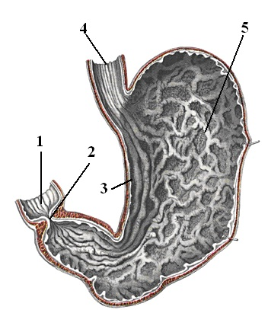
1 – дванадцятипала кишка; 2 – вихід з пілоричним сфінктером; 3 – шлункова доріжка; 4 – вихід у шлунок з кардіальним сфінктером; 5 – складки слизової оболонки
Рис. 3 – Будова шлунку

Механічна обробка їжі забезпечується моторною діяльністю шлунка, а хімічна – здійснюється за рахунок ферментів. Секреторна функція шлунка забезпечується залозами, що знаходяться у його слизовій оболонці. Розрізняють три види залоз: головні (пепсиногени), парієнтальні або обкладкові (соляна кислота), додаткові клітини (муцин).
У дорослої людини протягом доби утвориться близько 2-2,5 л шлункового соку. Він має кислу реакцію (рН 1,5-1,8). У його склад входять вода – 99% і сухий залишок – 1%. Сухий залишок представлений органічними та неорганічними речовинами. Головний неорганічний компонент шлункового соку – соляна кислота, яка виконує ряд функцій: денатурація та набрякання білків; активація пепсиногенів; антибактеріальна дія; сприяє відкриттю пілоричного сфінктера з боку шлунка та закриттю з боку 12-палої кишки. До складу органічних речовин входять протеолітичні ферменти, головну роль серед яких має пепсин. Він виділяються у вигляді пепсиногену і активується соляною кислотою. Оптимум його активності при рН 1,5-2,0. Він розщеплює білки до альбумоз і пептонів. Гастриксин гідролізує білки при рН 3,2-3,5. Хімозин викликає звурдження молока в присутності іонів кальцію (переводить розчинний білок казеїноген у нерозчинну форму – казеїн). У шлунковому соку міститься також ліпаза, яка є мало активною та розщеплює тільки емульсовані жири.
До складу органічних речовин входить лізоцим, що забезпечує бактерицидні властивості шлункового соку. Шлунковий слиз, що містить муцин, захищає слизову оболонку від механічних і хімічних подразнень та від самоперетравлення. У шлунку виробляється внутрішній фактор Касла, який забезпечує всмоктування вітаміну В₁₂, який бере участь в еритропоезі..
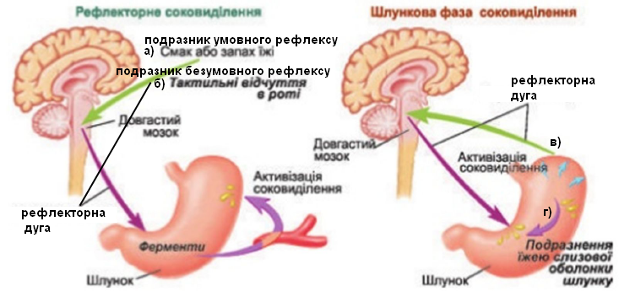
Рис. 3 – Регуляція травлення у шлунку.

Шлункове соковиділення розділяють на кілька фаз. Рефлекторна фаза включає умовно-рефлекторне (відділення шлункового соку відбувається при подразненні екстерорецепторів. Цей сік І.П. Павлов назвав апетитним) та безумовно-рефлекторне (починається з моменту потрапляння їжі в ротову порожнину і пов'язане з подразненням рецепторів ротової порожнини, глотки, стравоходу). Сік, що виділяється в першу фазу шлункової секреції, володіє значною протеолітичною активністю. Шлункова фаза секреції наступає з моменту надходження їжі в шлунок і обумовлена подразненням їжею рецепторів слизової. Блукаючий нерв підсилює активність обкладкових клітин та виділення пепсиногенів. Кишкова фаза секреції починається при переході хімуса зі шлунка в кишечник. Залежно від ступеню гідролізу харчових речовин, у шлунок надходять сигнали, що підвищують шлункову секрецію або, навпаки, гальмують її. Ця фаза характеризується тривалим латентним періодом і значною тривалістю. Кислотність шлункового соку в цей період низька. Гальмування шлункової секреції відбувається за рахунок виділення секретину, ХЦК-ПЗ, які пригнічують секрецію соляної кислоти, але підсилюють секрецію пепсиногенів.

5.
Хімус, що надійшов у 12-палу кишку зі шлунку піддається дії підшлункового соку, жовчі, а також соку брунерівських та ліберкюнівських залоз. Поза травленням кишковий сік має слабко-лужну реакцію (рН 7,2-8,0). При надходженні в неї порцій кислого шлункового вмісту реакція в кишці стає кислої, а потім поступово нормалізується.
Виділюваний підшлунковою залозою сік являє собою прозору рідину лужної реакції (рН 7,8-8,4) , що обумовлена наявністю бікарбонатів. Сік багатий ферментами: у ньому містяться трипсин, хімотрипсин, ліпаза, амілаза, мальтаза, лактаза, нуклеази та ін. Залоза виділяє трипсин і хімотрипсин у неактивному стані. Активація трипсиногену відбувається під дією ентерокінази кишкового соку. Хімотрипсин активується трипсином. Під впливом трипсину відбувається розщеплення білків і поліпептидів. Підшлункова ліпаза розщеплює жири, дію її підсилюється в присутності жовчі. Секреція підшлункового соку починається через 2-3 хвилини після прийому їжі та триває 6-14 годин залежно від її складу.
Регуляція панкреатичної секреції здійснюється нервовими та гуморальними механізмами. Секреторним нервом є вагус. Його подразнення викликає виділення підшлункового соку з високою ферментною активністю. Симпатичний нерв викликає гальмування. Гуморальна регуляція секреції підшлункової залози здійснюється завдяки утворенню секретину. Надходження кислого шлункового вмісту в 12-палу кишку є потужним подразником секреції підшлункової залози. У складі екстрактів 12-палої кишки крім секретину виявлений і панкреозимін, що стимулює синтез ферментів. Подразниками, що викликають утворення панкреозиміну, є пептони, амінокислоти, жири й жирні кислоти. Рефлекторний механізм секреції підшлункового соку – такий же, як і шлункового.
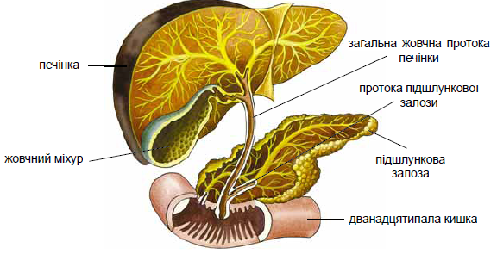
Рис. 4 – Печінкова та панкреатична секреція.

Жовч є продуктом секреції клітин печінки. Вона активує ліпазу підшлункового та кишкового соків; емульгує жири; підсилює моторику кишечнику. Утворення жовчі йде безупинно, однак її виділення відбувається лише після того, як їжа надходить у шлунок і кишечник. Поза травленням жовч надходить у жовчний міхур. У міхурі вона концентрується в 7-10 разів, стає густіше й темніше. Специфічними речовинами, що входять до складу жовчі, є жовчні кислоти та білірубін. Жовчні кислоти утворюються в печінці з холієвої та хенодезоксихолієвої кислот та глікоколу з таурином. Утворення жовчі стимулюється гастрином, секретином та самою жовчю. Надходження жовчі в 12-палу кишку відбувається через короткий час (5-10 хв) після прийому їжі. Перші порції – пухирна, останні – печінкова жовч. Виділення жовчі в кишку відбувається під впливом рефлекторного та гуморального механізмів. Вплив нервової системи здійснюється через блукаючий та симпатичні нерви. Під впливом імпульсів, що надходять по цих нервах, відбувається відкриття або закриття сфінктера загальної жовчної протоки, скорочення або розслаблення жовчного міхура. У слизовій оболонці 12-палої кишки під впливом продуктів переварювання білків і жирів утвориться особливий хімічний збудник рухів жовчного міхура – холецистокінін. Він підсилює скорочення жовчного міхура й викликає його спорожнювання.
У слизовій оболонці тонкої кишки закладена велика кількість дрібних залоз. Сік брунерівських залоз – містить багато слизу, ферментів, аналогічних пепсину. Ліберкюнівські залози виділяють кишковий сік, що доповнює дію ферментів шлунка й підшлункового соку. Крім ентерокінази, у кишковому соку містяться протеолітичні ферменти, нуклеази, ліпази, амілаза, мальтаза, інвертаза, лактаза, кисла й лужна фосфатази й ін. Ферменти кишкового соку здатні розщеплювати будь-які речовини їжі до кінцевих продуктів, але особливо добре вони діють не на цілі молекули, а на їхні уламки. Механічні й деякі хімічні подразники слизової кишки викликають збільшення виділення соку. Секреція кишкових залоз при такому подразненні обумовлена периферичним рефлексом, що здійснюється за рахунок пристінкових рефлекторних дуг. Більша частина ферментів кишечнику залишається на поверхні мембрани епітеліальних клітин і забезпечують пристінкове травлення, об'єктом якого стають, в основному, олігомери. Вони розщеплюються до мономерів, які відразу ж всмоктуються мембраною кишечнику в кров.

6.
З тонких кишок частина їжі, що всмокталася, переходить у сліпу кишку через іліоцекальний клапан. Він відкривається періодично (через 1-4 хвилин) і пропускає до 15 мл за 1 раз. Для переварювання їжі товста кишка людини має невелике значення, тому що їжа майже повністю переварюється й всмоктується вже в тонкій кишці, за винятком клітковини. Однак у ній триває переварювання за рахунок соків, що надійшли зверху. У товстих кишках перебуває багата бактеріальна флора, що викликає бродіння вуглеводів і гниття білків. У результаті мікробного шумування в товстих кишках розщеплюється частина рослинної клітковини. Особливо це важливо для травоїдних тварин. У них довжина товстого кишечнику більше. Під впливом гнильних бактерій у товстих кишках відбувається руйнування амінокислот, що не всмокталися. При цьому утворюються ряд отрутних з'єднань (індол, скатол, фенол й ін.), які в нормі знешкоджуються в печінці.
У товстих кишках відбувається усмоктування води та формування калу. У його склад входить слиз, залишки відмерлого епітелію слизової оболонки, холестерин, продукти зміни пігментів жовчі, нерозчинні солі, бактерії (до 30-40% ваги), рослинна клітковина, кератини, колаген. Загалом процес травлення триває у людини близько 1-2 діб, з яких більше половини часу доводиться на пересування залишків їжі по товстих кишках. Моторна діяльність збуджується в основному механічними подразненнями слизової оболонки.
Сфінктери прямої кишки (внутрішній і зовнішній) перебувають у стані безперервного тонічного скорочення. Спорожнювання товстих кишок і звільнення їх від калових мас наступає в результаті подразнення чутливих нервів слизової оболонки прямої кишки. У результаті рефлекторного розслаблення сфінктерів відкривається вихід з кишки й перистальтичними рухами товстої й прямій кишок кал викидається. Цьому сприяє скорочення черевного преса. Центр рефлексу у сакральному відділі. Зовнішній сфінктер піддається довільному керуванню з кори.

7.
Всмоктування відбувається завдяки пасивному транспорту речовин без затрат енергії (дифузія, осмос, фільтрація) і активному – з її витратами. Велика роль у процесах всмоктування належить інтенсивності кровотоку. Якщо до їжі через слизову оболонку тонкої кишки протікає близько 200 мл крові за 1 хв., то в процесі травлення кровотік зростає до 500-600 мл за 1 хв. Одні речовини всмоктуються активно в ентероцит, а потім пасивно – в міжклітинну рідину і кров. Інші проходять по проміжках між ентероцитами. Певне значення для переходу речовин через ентероцит має їх розчинність у ліпідах мембран. Сполуки, які всмоктались у шлунку та тонкій кишці, відтікають через портальну вену в печінку і лише потім потрапляють у загальний кровообіг. Лише від слизової оболонки рота та від прямої кишки речовини відразу надходять у загальне русло, обминаючи печінку. Сюди ж вливається й лімфа, теж минаючи печінку.
Всмоктування води та мінеральних солей. Вода всмоктується, переважно, у верхніх відділах тонкої кишки якщо осмотичний тиск хімусу нижчий плазми крові. Її всмоктуванню сприяє транспорт глюкози та амінокислот. Разом із водою всмоктуються й водорозчинні вітаміни. Провідна роль у перенесенні води через мембрани належить іонам Nа⁺ та Сl⁻. Біля апікальної мембрани створюється значний концентраційний градієнт Nа⁺, завдяки якому, цей іон пасивно переходить в ентероцит. Крім концентраційного має значення й електрохімічний градієнт, за яким всмоктуються також іони Сl⁻ і НСО₃⁻. Мінералокортикоїди сприяють всмоктуванню Na⁺ та H₂O. Двовалентні іони всмоктуються повільніше одновалентних, як правило, за допомогою спеціалізованих транспортних систем (наприклад, залізо – апоферитин).
Всмоктування вуглеводів. Вуглеводи всмоктуються у вигляді моносахаридів (глюкоза та галактоза). Їх всмоктування тісно пов'язане із Nа⁺ транспортом. У апікальній мембрані ентероцитів міститься специфічний білок-переносник Nа⁺ та глюкози. При відсутності Nа⁺ або при блокаді помпи глюкоза всмоктується у 100 разів повільніше. При цьому, діє механізм простої дифузії. На швидкість всмоктування вуглеводів впливає й дієта. Деякі амінокислоти гальмують всмоктування глюкози, а глюкокортикоїди, тироксин, інсулін, серотонін посилюють його. Парасимпатичні нерви стимулюють, а симпатичні гальмують цей процес.
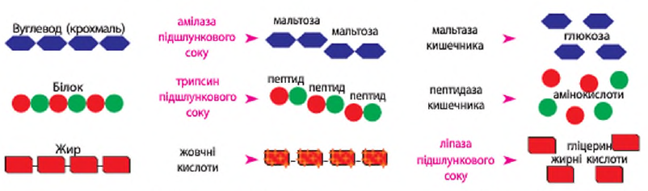
Всмоктування білків. Амінокислоти та олігопептиди всмоктуються, головним чином, шляхом зв'язаного з Nа⁺ вторинного активного транспорту. Кількість амінокислот, що всмоктується шляхом простої дифузії, незначна. Розрізняють п'ять білків-переносників апікальної мембрани ентероцитів: для основних, кислих, нейтральних, β- та β-амінокислот та проліну. Кожен із них переносить лише один тип амінокислот.
Шляхом активного транспорту всередину ентероцитів може надходити певна кількість олігопептидів. Тут вони під впливом пептидаз цитозолю розщеплюються до амінокислот. Далі амінокислоти за градієнтом концентрацій переходять у міжклітинну рідину, а потім – у кров. Через слизову оболонку тонкої кишки всмоктується й незначна кількість пептидів. Це особливо виражено у новонароджених на фоні малої активності протеолітичних ферментів шлунка та підшлункової залози. Всмоктування відбувається шляхом піноцитозу. Таким чином у організм дитини з молоком матері надходять антитіла, що забезпечують імунні реакції.
Для дітей характерна підвищена проникність стінок кишечника. У зв'язку з цим у них з кишечника всмоктуються натуральні білки молока, яєчний білок. Надмірне надходження в організм дитини нерозщеплених білків призводить до шкірних висипань. Сторонні речовини, кишкові отрути, які утворюються в процесі гниття, продукти неповного перетравлювання можуть всмоктуватись у дітей з кишечника в кров і спричиняти токсикози.
Всмоктування жирів. Жири всмоктуються в проксимальних відділах тонкої кишки. Продукти гідролізу жиру (жирні кислоти, моногліцериди, фосфоліпіди, холестерин) у порожнині кишки, разом з солями жовчних кислот, утворюють міцели. Коли міцела контактує з мембраною ентероциту, солі жовчних кислот залишають її, виконавши свою транспортну роль. Інші складові міцели, шляхом дифузії, проникають у ентероцит, де в його ендоплазматичній сітці та апараті Гольджі відбувається синтез нових тригліцеридів, притаманних даному організму. Тут утворюються хіломікрони – дуже дрібні структури, до складу яких, крім тригліцеридів, входять фосфоліпіди, холестерин та інші ліпіди. З ентероцитів хіломікрони проникають у лімфатичні судини шляхом піноцитозу. Таким чином, у лімфу потрапляє 80-90 % жиру, що всмоктався. Через 3-4 год. після вживання жирної їжі, коли лімфа починає надходити в кров, плазма крові завдяки присутності хіломікронів стає подібною до молока.
Секретин, гормони кори надниркових, щитовидної залоз, гіпофіза посилюють всмоктування жиру. Парасимпатичні нерви стимулюють, а симпатичні гальмують цей процес. Всмоктування жиророзчинних вітамінів (А, Д, Е, К) зв'язане із всмоктуванням жирів.

7.
Інтрагастральна рН-метрія є найбільш інформативним методом дослідження кислотоутворюючої функції шлунка. Зонд рН-метра містить зазвичай 3 датчики, які дають можливість оцінити кислотність у тілі шлунка (в нормі рН = 1,9-2,9), в антральному та пілоричному відділах (рН = 3-5).
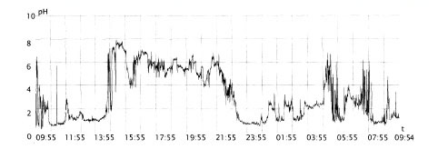
Рис. 5 – Добова рН-грама.

Низький рівень рН в антральному відділі шлунка може свідчити про наявність гастро-езофагального рефлюксу. Високі цифри рН (низька кислотність) не завжди свідчать про низьку кислотоутворюючу функцію шлунка, вони можуть спостерігатись також при дуодено-гастральному рефлюксі.
Фіброезофагогастродуоденоскопія (ФЕГДС) – метод дослідження, який найчастіше застосовується при підозрі на патологію стравоходу, шлунка, дванадцятипалої кишки.
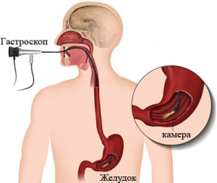
Рис. 6 – Гастроскопія.

Огляд через фіброгастроскоп дає найбільш повну та достовірну інформацію про стан слизової оболонки вказаних органів, стан сфінктерів, вміст, наявність утворів. Крім огляду, при фіброскопії можна провести забір біопсійного матеріалу (слизової оболонки, підслизового шару) для морфологічного обстеження.
Морфологічне дослідження біопсійного матеріалу є одним з найбільш точних методів діагностики хелікобактерної інфекції (вагомий фактор ризику формування хронічної патології гастро-дуоденальної зони – гастриту, виразкової хвороби). Морфологічний метод належить до інвазивних методів діагностики та передбачає дослідження біоптату слизової. До цієї групи належать також швидкий уреазний тест (використовується рідко через низьку чутливість), бактеріологічний метод (виділення культури Helicobacter pylori), молекулярно-біологічний метод (полімеразна ланцюгова реакція). Неінвазивні методи використовуються, коли проведення ФЕГДС не є необхідним або взагалі неможливе..
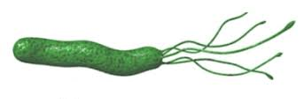
Рис. 7 – Helicobacter pylori.

Огляд товстої кишки методом колоноскопії проводять при підозрі на вроджені вади кишок, зміни слизової при виразковому коліті, ентериті, після кишкових кровотеч. Обстеження потребує спеціальної підготовки (дієта з обмеженням клітковини, послаблюючі, клізма напередодні та у день обстеження).
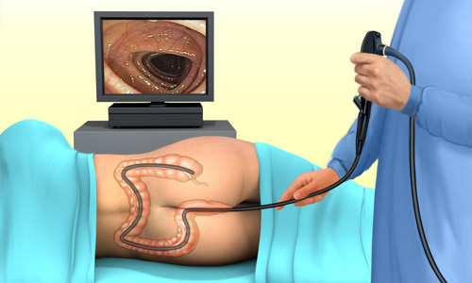
Рис. 8 – Метод колоноскопії.

Після широкого впровадження у клінічну практику ендоскопічних методів обстеження (ФГДС, колоноскопія) значно звужено покази до рентгенологічного обстеження органів травної системи.
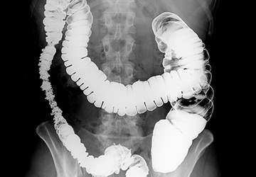
Рис. 9 – Рентгенограма товстого кишечнику при запорі.

Однак саме цей метод залишається незамінимим при підозрі на шлунково-кишкові кровотечі. У такому випадку звичайно починають з оглядової рентгенограми у вертикальному положенні без застосування контрастних речовин (можна виявити вільну рідину чи газ у черевній порожнині при порушенні цілісності порожнинних органів, при кишковій непрохідності). Іноді виникає необхідність застосування рентгенологічних методів обстеження для визначення евакуаторної функції травного тракту, діагностики пухлин органів черевної порожнини.
Ультразвукове дослідження (УЗД) органів травного каналу в відносять до найбільш поширеного, інформативного та неінвазивного методу дослідження.
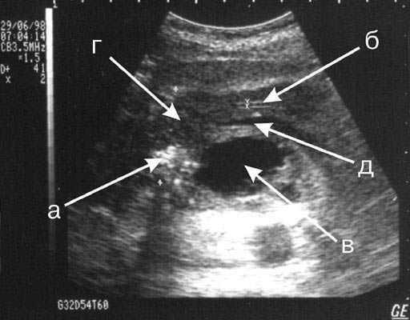
а) кальцинати, б) нерозширена вивідна протока, в) псевдо циста, г) збільшена голівка ПЗ, д) селезінкова вена.
Рис. 9 – Ультразвукова діагностика хронічного панкреатиту.

Органи гастро-дуоденальної зони досліджують з попередньою підготовкою (наповнення шлунка рідиною), що дозволяє діагностувати пілороспазми та пілоростенози. Ехогенність печінки підвищується при запальних станах (хронічний гепатит, жировий гепатоз, вірусний гепатит). Будова паренхіми печінки однорідна, за винятком ознак цирозу. Під час УЗД обстеження печінки можна виявити щільні утвори (туберкульоз, гемангіома) та світлі ділянки (гематома, абсцеси, метастази). Жовчний міхур візуалізується у вигляді овального рідинного утвору. Потовщення його стінки є підставою для діагностики хронічного холециститу. Підшлункова залоза – гіперехогенність є підставою для діагностики хронічного панкреатиту. Зменшення розмірів підшлункової залози свідчить про ймовірний цукровий діабет.
Лабораторні методи дослідження функції печінки ґрунтується на діагностичних функціональних пробах, які можна об’єднати у патофізіологічні синдроми: синдром цитолізу характеризується ушкодженням гепатоцитів з вираженим порушеннями проникності мембран при паразитарних, вірусних впливах та при інтоксикаціях; мезенхімально-запальний синдром пов’язаний з підвищенням активності гепатоцитів при гострому та хронічному гепатиті, активній фазі цирозу печінки; холестатичний синдром пов’язаний з порушенням виділення жовчі та всмоктуванням її компонентів в кров; синдром гепато-целюлярної недостатності (або печінкової недостатності) оцінюється зниженням рівня альбуміну, протромбіну (геморагічний синдром).
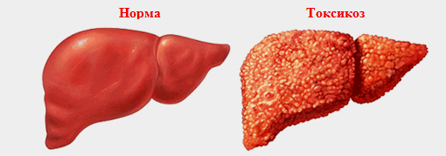
Рис. 10 –Морфологічні зміни печінки при інтоксикації організму.

Копрограма об’єднує результати макроскопічного, мікроскопічного, хімічного та бактеріологічного дослідження калу.
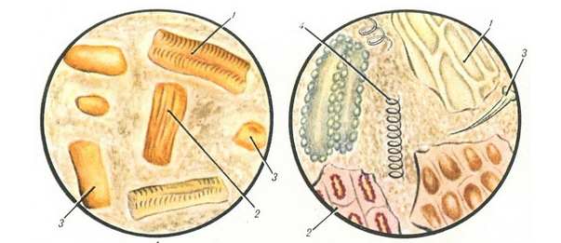
І ІІ
І – М’язові волокна: 7 – волокна з поперечною посмугованістю, 2 – волокна з поздовжною посмугованістю. 3 – волокна, що втратили посмугованість. ІІ – Неперетравлена рослинна клітковина м’язові волокна, 1 – клітковина злаків, 2 – клітковина овочів, 3 – рослинні волоски, 4 – судини рослин.
Рис. 11 –Копрографічне дослідження.

Макроскопічне дослідження включає визначення консистенції (в нормі – кал щільний, у дітей першого року життя може бути кашоподібним, при патології буває рідкий, водянистий, пінистий, твердий – “калові камені”, мазевидний), кольору (в нормі – від жовтого до темно-коричневого, патологічне забарвлення – білий кал – ахолія, чорний, дьогтеподібний – мелена – при шлункових кровотечах), запаху (при посиленні процесів бродіння у кишківнику – кислий, при гнитті – гнилісний), наявності домішок (неперетравлених решток їжі, паразитів, слизу, крові, гною). Мікроскопічне дослідження калу дає можливість судити про функцію травлення та всмоктування. Під мікроскопом можна виявити неперетравлені м’язові волокна (креаторея), нейтральний жир (стеаторея), крохмаль (амілорея), неперетравлену клітковину. При хімічному дослідженні визначають рН калу, наявність білірубіну, стеркобіліну, органічних кислот, аміаку, активність деяких ферментів (ентерокінази, трипсину). Бактеріологічне дослідження випорожнень проводять тоді, коли виникає підозра на наявність кишкової інфекції. Виділення збудника дає можливість також визначити його чутливість до антибактеріальних препаратів. Після перенесеної кишкової інфекції та вживання антибіотиків, при порушенні моторної функції кишок, зміні рН кишкового вмісту на фоні порушення травлення у дитини можливе порушення рівноваги мікробних асоціацій, тобто виникнення дисбіозу – зміни біоценозу кишок. Дисбактеріоз не розглядають як окреме захворювання, а відносять до синдромів, які можуть супроводжувати найрізноманітніші хвороби і стани. При підозрі на порушення біоценозу кишок проводять бактеріологічне обстеження випорожнень. В нормі у дітей, які знаходяться на вигодовуванні виключно грудним молоком, у випорожненнях переважає біфідум-флора, у значно меншій кількості визначаються Bact. coli та Bact. acidophilus. Після введення прикорму усі три види бактерій зустрічаються у приблизно однакових кількостях. У старших дітей і дорослих переважає кишкова паличка.

